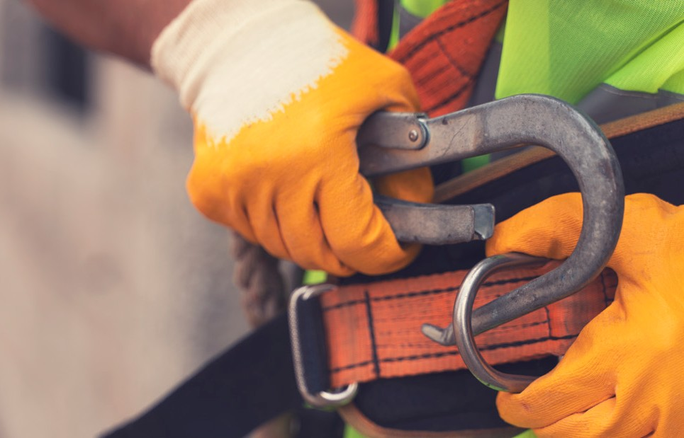
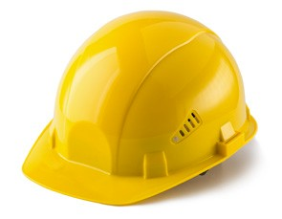
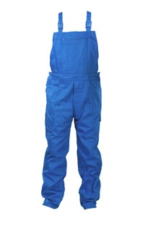
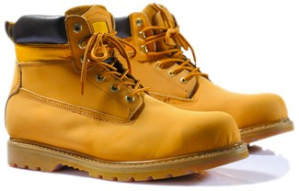
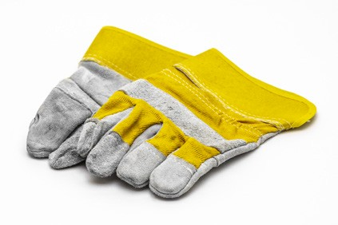
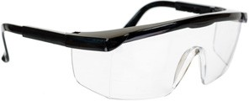
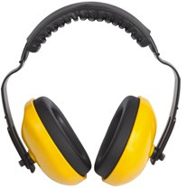
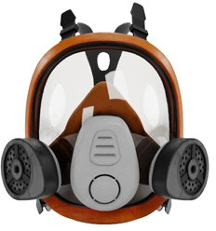
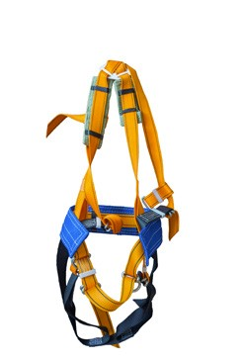
EQUIPO DE PROTECCIÓN PERSONAL (EPP) PARA TRABAJADORES EN LA INDUSTRIA DE LA CONSTRUCCIÓN QUE LABORAN EN ESPACIOS CONFINADOS

Los espacios confinados presentan diferentes peligros y grados de riesgo para la salud y la seguridad. La decisión final acerca del tipo de EPP debe basarse en la evaluación de peligros.

CASCOS O CAPACETES

ARNÉS DE SEGURIDAD

MAMELUCO

PROTECCIÓN RESPIRATORIA

EPP PARA ESPACIOS CONFINADOS

BOTAS DE SEGURIDAD

OREJERAS O TAPONES DE OÍDOS

GUANTES

LENTES (GAFAS) DE SEGURIDAD O LENTES (GAFAS) DE SEGURIDAD CONTRA SALPICADURAS

Este material fue producido con el número de subvención SH-39169-SH2 de la Administración de Salud y Seguridad Ocupacional, Departamento de Trabajo de EE. UU. No refleja necesariamente los puntos de vista ni las políticas del Departamento de Trabajo de los EE. UU., ni la mención de nombres comerciales, productos comerciales u organizaciones implica la aprobación por parte del gobierno de los EE. UU.

